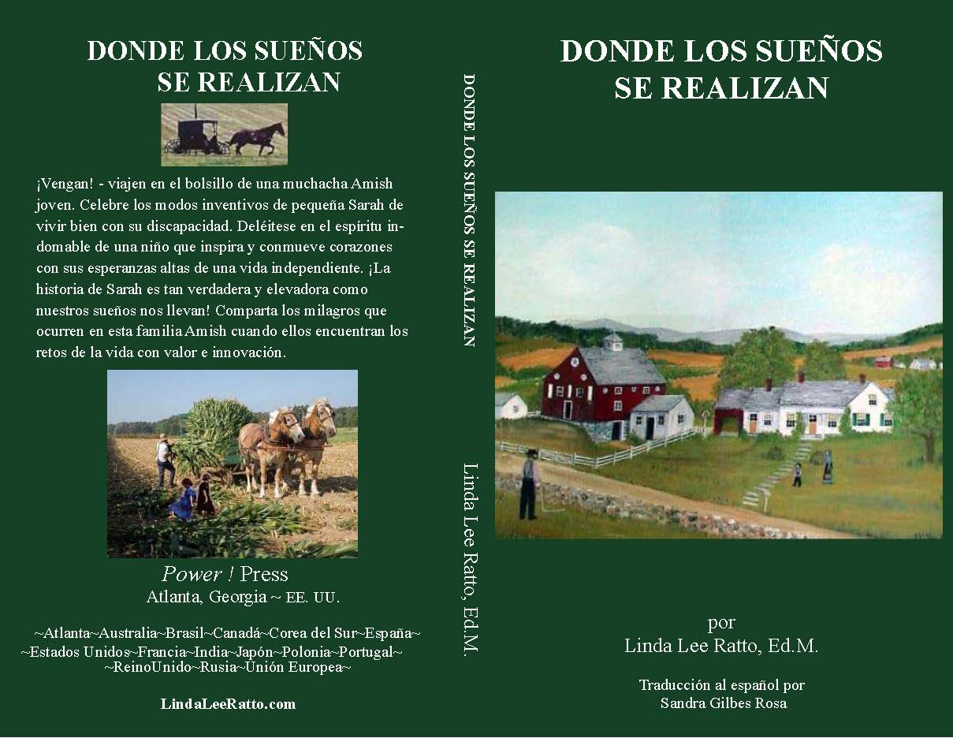

DONDE LOS SUEÑOS
SE REALIZAN

por
Linda Lee Ratto, Ed.M.

Traducción al español por
Sandra Gilbes Rosa

Los derechos de autor ©2016, 2da Edición Linda Lee Ratto
Los derechos de autor ©2004 Linda Lee Ratto

Power! Press
105 Wheaton Way
Tyrone, Georgia 30290 EE.UU.
Todos los derechos reservados. El uso de cualquier parte de esta publicación sin el consentimiento previo por escrito del autor constituye una infracción de la ley de derechos de autor.
Tapa del libro: foto de la pintura: “Granja Amish”**
por Martha Elizabeth Linter Wendel
Los derechos de autor ©2004 David G Kirchner alias Kirk
**Esta tapa del libro es un modesto intercambio de la espectacular pintura, “Granja Amish” de Martha Wendel. Agradecemos a David G. Kirchner por permitir este préstamo único de su foto de la obra.

DONDE LOS SUEÑOS SE REALIZAN
por Linda Lee Ratto, Ed.M.
LindaLeeRatto@gmail.com

- Sueños y realidad; 2. Discapacidad: tener capacidades diferentes;
3. Muerte: Habilidades de afrontamiento; 4. Cultura, Familia, Tradiciones Amish;
I. Ratto; II. Donde Los Sueños Se Realizan

Nivel de lectura: periódico promedio (grado 5to en adelante);
todas las edades, especialmente para leer en voz alta.

Fabricado en los Estados Unidos de América.

Power! Press
Atlanta
~Atlanta~Australia~Brasil~Canadá~Unión Europea~Francia~
India~Japón~Portugal~Rusia~Corea del Sur~España~
~Reino Unido~Estados Unidos de América~

DONDE LOS SUEÑOS SE REALIZAN
Por Linda Lee Ratto
tabla de contenido
Capítulo uno Suficiente edad para la escuela ..…………………………………..1
Capítulo dos Los sueños y recuerdos de Sarah ……………………..………….17
Capítulo tres Los sueños de Sarah se hacen más claros …………….………….28
Capítulo cuatro Más sueños durante el día ……………………………….……….35
Capítulo cinco Grandpoppy ayuda con un plan ………………………………….47
Capítulo seis La espera …………………………………………………………51
Capítulo siete Mente rápida, trabajadora rápida …………………..…………….71
Capítulo ocho El proyecto ………………………………………………………78
Capítulo nueve Grandpoppy ………………………………………..…………….83
Capítulo diez Auf Wiedersehen, Poppy ………………………………………...87
Capítulo once David y el asiento-con-ruedas ……………………………………92
Capítulo doce El buen trabajo de Sarah y David ………………….……………..99
Capítulo trece El verdadero asiento-con-ruedas ……………………………..….105
Capítulo catorce La presentación ………………………………………………….121

DONDE LOS SUEÑOS
SE REALIZAN

Capítulo uno
Suficiente edad para la escuela

Sarah Miller se despertó sobresaltada. “¡Ha llegado! ¡Mi primer día de la escuela amish!” Era lunes, el primer día después de la celebración de su octavo cumpleaños. El corazón de Sarah se aceleró mientras rodaba de la cama antes de que cantara el gallo. Hasta su dormitorio se sentía emocionado.
Mamá se asomó a la habitación de Sarah, con su sencillo vestido azul y su delantal almidonado moviéndose con la frescura de la mañana. “Pensé que te había oído, Sarah. Veo que el primer pájaro se lleva el gusano. Padre dice que puedes saltarte el ordeño de vacas por la mañana esta primera semana de la escuela.” Mamá empujó la última horquilla en su propio cabello rubio con canas, terminando su apariencia ordenada debajo de su gorra.
“¡Oh!, gracias, mamá,” dijo Sarah y abrazó las rodillas de su mamá. Por favor, ayúdame con mi cabello y mi gorra. Mamá cepilló los cabellos dorados de su hija. Mmm, se siente tan bien que me cepillen el pelo, pensó, cerrando los ojos y disfrutando la gentileza. Expertamente, mamá terminó de cepillar, luego peinó, separó y sujetó los rizos de Sarah. “El regalo de abuela es perfecto.” Sarah sonrió al ver su gorra blanca almidonada del cumpleaños en el espejo de mano.
“Ya, Sarah. Abuela ha hecho muchos gorros de velos blancos. Ella es muy buena, aunque la tela de algodón es difícil de almidonar tan crujiente. Todas las niñas, de colegio amish, correctas las necesitan.” Mamá prendió el último rizo de Sarah, escondiendo cada mechón debajo de su gorra de cumpleaños.
“¿No los ha hecho mi abuela para cada nueva colegiala nacida en nuestra ciudad de Amberg?” Mamá asintió con la cabeza.
Sarah recordó la historia contada a menudo por los adultos de su aldea. Habían pasado casi nueve años desde que cruzaron el gran mar justo antes de que Sarah naciera. Su abuela había creado docenas de gorras y gorros negros para los nuevos escolares de la pequeña comunidad desde que Amberg se estableció por primera vez en el estado de Pensilvania. Hacía gorras para el clima frío y cálido para adaptarse a cualquier reunión de la iglesia o la ciudad, especialmente la escuela.
Mamá tocó la mejilla de Sarah, sonriendo ojos azules a ojos azules, “¿Estás soñando otra vez, hija mía?”
Sarah sonrió. “Ella es una buena abuela.” Sarah se sobresaltó al oír las botas de su padre en el suelo de madera dorada de la cocina. “Mamá, ¿ya llego tarde a la escuela?”
Mamá se sonrió disimuladamente. “Nosotros estamos una hora temprano hoy, hay tanta emoción y felicidad dentro de nuestros corazones por tu primer día de clases.”
“Goodt. O sea, bien,” dijo Sarah. Sarah corrigió su propia palabra. “Mamá, debemos hablar más inglés escolar ahora.” Eso es escuela, no escuela. Las cejas gris rubias de mamá se levantaron, casi hasta la raya central de su cabello. Sarah continuó: “Marta se burló de mis palabras ayer en la fiesta de cumpleaños.” Sarah bajó la voz, tratando de no hablar mal de nadie. Sabía que no era el estilo amish, que siempre era hablar y tener pensamientos amorosos. “Mamá, Marta dijo que la señorita Burke solo quiere que se hable americano en la clase. Ahora somos americanos-amish, no alemanes-amish.”
“Ya.” Mamá asintió y tomó a Sarah en sus brazos. “Corrección, sí, Sarah. He escuchado esto sobre la señorita Burke. Ella está tratando de hacer su trabajo en este nuevo país nuestro. La mayoría de la gente aquí no habla alemán.”
Sarah tomo un último vistazo en el espejo de mano con marco de madera y apretó el cuello de mamá. “Haces un buen trabajo con mi cabello, pero pronto tendré que aprender hacerlo yo misma.”
Mamá besó la frente de Sarah y dijo, “Estás creciendo, así que te enseñaré. Gracias, mi madchen, oh, quiero decir, mi niña.”
PAGES 1-3 END HERE

DONDE LOS SUEÑOS
SE REALIZAN

¡Vengan! - Viajen en el bolsillo de una joven amish. Célebre los modos inventivos de la pequeña Sarah de vivir bien con su discapacidad. Deléitese con el espíritu indomable de una niña que inspira y emociona los corazones con sus grandes esperanzas de una vida independiente. ¡La historia de Sarah es tan real y elevadora como nuestros sueños nos llevan! Comparta los milagros que ocurren en esta familia amish al enfrentar los desafíos de la vida con valentía e innovación.

Photo:
Amish family members

Power ! Press
Atlanta, Georgia ~ EE. UU.

Power ! Press
~Atlanta~Australia~Brasil~Canadá~ Estados Unidos~
Unión~Europea~Francia~India~Japón~Portugal~Rusia~
Corea del Sur~España~~Reino Unido~

LindaLeeRatto.com

